AS TESSITURAS E OS DESAFIOS DE UMA FACULDADE E SEUS MOVIMENTOS DE (RE)EXISTÊNCIA COMO ESPAÇO POLÍTICO-PEDAGÓGICO NA FORMAÇÃO DE PROFESSORES

Adriana Cabral Pereira de Araujo, FFP/UERJ

Resumo
Este texto tem por objetivo refletir sobre a importância e os desafios da Faculdade de Formação de Professores (FFP/UERJ), que por 50 anos, vem sendo a única instituição de ensino superior pública presencial do município de São Gonçalo, região metropolitana do Estado do Rio de Janeiro. A FFP sustenta ao longo dessas 5 décadas a identidade de ser um campus exclusivo na oferta de licenciaturas. A partir da análise bibliográfica, nos atentaremos a história da faculdade, e aos movimentos de superação dos seus vários processos de invisibilização, bem como a constituição da sua identidade institucional frente ao processo de reformulação do Curso de Pedagogia.

Palavras-Chave: Faculdade de Formação de Professores, Curso de Pedagogia, Invisibilização Institucional.

Resumo Expandido

A Faculdade de Formação de Professores (FFP UERJ), é o maior campus externo da Universidade do Estado do Rio de Janeiro (UERJ). A FFP UERJ traz nos primórdios da sua história um projeto de formação de professores da rede estadual do RJ que visava a formação de professores que estavam em exercício do magistério e não possuíam formação docente, e de forma a atender as demandas e exigências da Lei 5692/71 no sentido de ampliar a escolaridade no país.
Inicialmente, subordinada ao Centro de Treinamento do Estado do Rio de Janeiro (CETRERJ), a faculdade ofertava cursos de Licenciaturas Curtas em Letras, Ciências e Estudos Sociais.
A instituição oferece seis cursos de licenciatura plena nas áreas de: Biologia, Geografia, História, Letras (Português/Literatura; Português/Inglês), Matemática e Pedagogia. Na pós-graduação, a faculdade conta com 9 cursos de pós-graduação, lato senso, (cursos de especialização) e 8 cursos de pós-graduação, stricto senso, sendo 6 de mestrado, (4 acadêmico e 2 profissionais) e 2 de doutorado.
A Universidade fica localizada no município de São Gonçalo, uma cidade periférica, da região metropolitana do Estado do Rio de Janeiro.

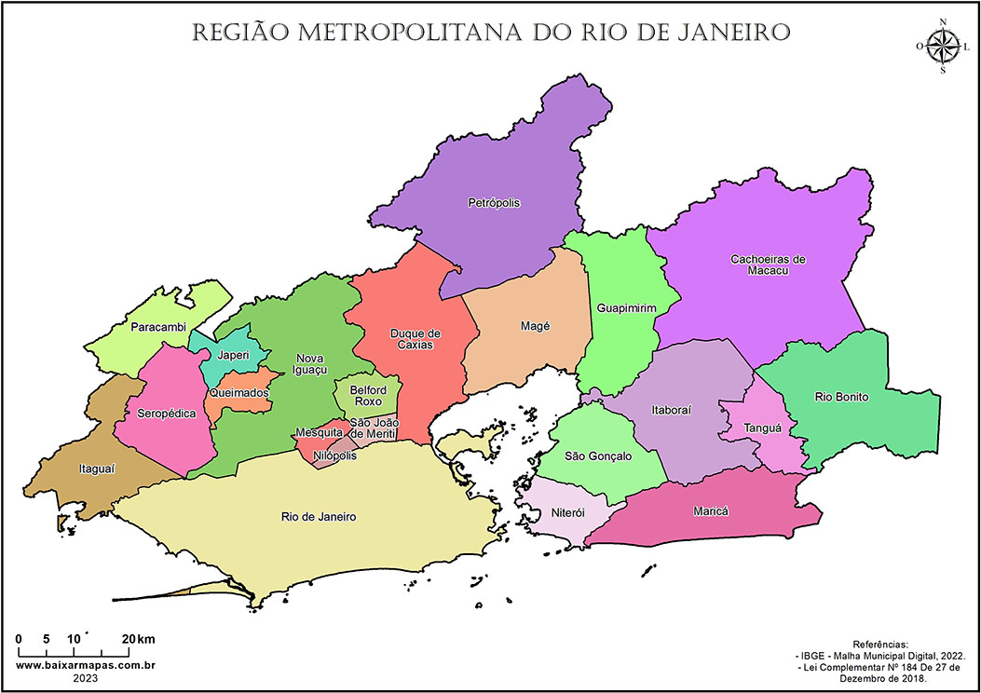
Mapa da região Metropolitana do Rio de Janeiro, com destaque para o município de SG

O município, em destaque no mapa, é uma cidade com mais de um milhão de habitantes e marcada por muitas desigualdades sociais e econômicas, que abriga desde 1973 a FFP/UERJ como a única universidade pública e presencial da região. Recebe estudantes de várias cidades próximas como Maricá, Itaboraí, Niterói, Tanguá, Rio Bonito, Silva Jardim e outras.
A trajetória institucional da FFP foi marcada por frustradas vinculações à UERJ, sendo a primeira em abril de 1975, no bojo do processo de fusão entre os estados do Rio de Janeiro e da Guanabara, a Universidade do Estado da Guanabara (UEG) é incorporada a UERJ, entretanto, com a revogação do decreto estadual, três meses depois, ainda em 1975, o CETRERJ foi incorporado pela Fundação Centro de Desenvolvimento de Recursos Humanos da Educação e Cultura (CDRH), mantendo sob a sua gestão a Faculdade de Formação de Professores.
Em 1980, com a criação da Fundação de Amparo à Pesquisa do Estado do Rio de Janeiro (FAPERJ), e sua fusão com o CDRH, a FFP passa a ser gerenciada pela FAPERJ. Uma segunda tentativa de vinculação à UERJ ocorre quando, através do Decreto Estadual nº 6.570 de 05/03/83, a FFP é desvinculada da FAPERJ. Entretanto, após apenas 10 dias, o governador Leonel Brizola altera o Decreto, revogando o vínculo da FFP com a UERJ para subordiná-la à Secretaria de Estado de Educação, o que também é logo alterado, pelo Decreto Estadual nº 6.629/83, que determina a volta da FFP à gestão da FAPERJ.
As metas do Plano Estadual de Educação (PEE), na gestão de Leonel Brizola, previam a criação de Escolas de Demonstração. A FFP abrigaria esse projeto auspicioso, que atenderia a formação de professores vindos de outras cidades do estado do RJ. Sob a influência de Darcy Ribeiro, o projeto previa também a criação do Complexo Educacional de São Gonçalo (CESG) em cumprimento a expansão educacional e as metas do PEE.

Esta última meta (PEE) é que levou a São Gonçalo o projeto de um complexo educacional. As condições ali colocadas aproximavam aquele conjunto educacional de um projeto de escola de demonstração: as três unidades eram do Estado; cada uma de um nível de ensino; a faculdade era para formar professores; havia área disponível para construção de outras unidades, como escola-parque, refeitório, e um local para receber os professores que fossem estagiar nestas unidades. Este sonho de Darcy Ribeiro estava apoiado em concepção herdada de seu mestre, Anísio Teixeira. (Maurício, p. 7, 2023)

Apesar da grandiosidade do projeto, a precarização dos espaços e do trabalho docente, as incertezas na sua continuidade que ocasionaram a redução no número de matrículas, Maurício (2023) somadas a falta de verbas para a manutenção do Complexo; o Projeto foi descontinuado mediante as mudanças políticas ocorridas no Estado do Rio de Janeiro.
Assim, após anos de descaso governamental, alterações no vínculo institucional, na gestão, e sobretudo na luta e resistência de toda a comunidade acadêmica, a FFP foi efetiva e definitivamente incorporada à UERJ através da Lei Estadual 1.175 de 21 de julho de 1987.
Na tessitura da história e memória da FFP, a instituição comemorou seus 50 anos, sendo desde a sua criação, uma faculdade exclusivamente voltada para as licenciaturas. Segundo apontam Assis & Silva (2001, p.93), “... as várias normas legais que nos afetaram e a difícil luta política de sobrevivência, em contraposição à expansão do ensino privado em nossa cidade, foram adversidades que ajudaram a formar nossas identidades.”
No processo de luta pela sobrevivência institucional mediante o cenário municipal, e na busca da formação e fortalecimento da identidade institucional, a FFP promoveu, em 1984, a primeira reformulação curricular das Licenciaturas, com a inclusão da disciplina Prática pedagógica na grade de todos os cursos, integrando as disciplinas didáticas/pedagógicas ao longo do curso, se opondo ao modelo que vinha sendo praticado em outras universidades.
Essa reformulação se deu num contexto de debates e lutas travadas em todo país entre as concepções que disputavam a formação de professores. Com grande repercussão, o movimento dos educadores, entre os anos de 1970 e 1980, apontava/denunciava o descaso com o sistema educacional brasileiro: na aplicação de recursos e financiamento para a educação, na redemocratização, na ampliação do direito à educação, valorização dos professores e reformulação dos cursos de licenciatura. A questão curricular implicava na articulação teoria-prática-teoria nos cursos de licenciatura, contra arquétipos ultrapassados que utilizavam o modelo 3+1 em que as disciplinas específicas eram estudadas em 3 anos e o último ano era voltado para o estudo da didática.
Nesse percurso da FFP/UERJ, apesar do avanço mencionado, ressaltamos que o curso de Pedagogia voltado para a formação em nível superior de professores da Educação Infantil e das Séries Iniciais do Ensino Fundamental, Disciplinas Pedagógicas do Curso Normal em nível médio e outras funções que demandem a atuação do Pedagogo dentro e fora da escola, foi implementado somente no ano de 1994, vinte anos após o início das atividades dessa unidade através do DOU 06/01/1994.
Sendo a FFP uma potente universidade da periferia, com o foco voltado para a formação de professores, quais os fatores que inviabilizaram a criação do Curso de Pedagogia para a formação de professores para a educação infantil e series iniciais do Ensino Fundamental?
Qual a importância de uma Universidade de periferia que estabelece sua identidade na Formação de Professores? Segundo estudos de Garcia & Leite (2019) no Curso de Pedagogia, o corpo discente, na sua maioria, é composto por mulheres trabalhadoras. Algumas com formação em Nível médio no curso Normal, são professoras ou exercem outras funções em espaços educativos. Já as que estudam no turno da noite trabalham no comércio ou em funções administrativas.
No último processo de reformulação curricular do Curso de Pedagogia, Garcia & Leite (2019) apontam que algumas questões como carga horária de trabalho dessas estudantes, o deslocamento a partir das diferentes cidades e a segurança, foram aspectos importantes na discussão que atravessou o processo de reformulação curricular do curso.
Processo esse que se deu num contexto de desmonte e tentativas de destruição da UERJ implementado pelo governo do Estado do RJ. Nesse período, a suspensão das aulas e a greve por falta de pagamentos e condições de trabalho dificultou o processo coletivo de participação mais intensa do corpo docente e discente. Apesar do caos instaurado, as autoras relatam o comportamento aguerrido desse coletivo, que apesar dos dispositivos de invisibilização por parte do governo estadual, as crises e incertezas “(...) nos reunia com nossas diferenças e aproximações em torno de um projeto comum: a formação de professores para uma educação de qualidade social referenciada. (Garcia & Leite, 2019, p.555).
Através dos Seminários de Articulação Temática (SAT), foi realizado o processo que envolveu estudantes e professores, facilitando o trabalho coletivo e contribuindo na organização de uma matriz centrada na formação sólida e ampliada, rompendo com a organização por disciplinas isoladas, trazendo mais autonomia aos processos formativos.
A proposta inicial do SAT era questionar as condições do curso em andamento, Fontoura relata que:
deparamo-nos com algumas críticas de discentes que apontavam para a necessidade de explicitar práticas mais articuladas, fugir de modelos formativos ultrapassados, melhor articular conteúdo e forma e cuidar para não cair na fragmentação que pode ser um fantasma para quem se propõe a formar professores e professoras. (Fontoura, 2019, p.60)

Nesse processo coletivo, articulado pelo SAT, Garcia & Leite (2019) apontam que as discussões foram sistematizadas em eixos temáticos, visando ampliar as questões que norteiam à docência e buscando romper com a centralidade em torno da disciplina no currículo, e em atendimento as exigências das DCN nº 2015, o curso passa a incluir na sua grade os componentes de Libras, Relações étnicos- raciais, Cidadania e Formação Humana.
Apesar da criação tardia, o Curso de Pedagogia na FFP, segue avançando com posição engajada e crítica frente a realidade, apontando o princípio da justiça social, da autonomia e da articulação entre pesquisa, ensino e extensão.

Referências
ASSIS, Mariza de Paula; SILVA, Marco Antonio Costa da. Faculdade de Formação de
Professores da Uerj: cursos e rumos. In: Formação de Professores na UERJ: memória,
realidade atual e desafios futuros. Souza Donaldo Bello &amp; Ferreira Rodolfo (Orgs). Rio de Janeiro: Quartet, 2001, p. 93-103.

FONTOURA, H. A. Desafios da formação docente: o curso de pedagogia da Faculdade de Formação de Professores (FFP/UERJ) Formação Docente – Revista Brasileira de Pesquisa sobre Formação de Professores. Vol. 11, nº. 21 (p. 57-70) 30 ago. 2019.
GARCIA, Alexandra & LEITE, Vânia. As políticas de formação docente e curriculares de um curso de pedagogia: em defesa da articulação de conhecimentos e da produção coletiva. Formação em Movimento. v.1, n.2, p.546-571, jul./dez. 2019
Maurício, Lucia Velloso. Formação de Professores: uma experiência nos anos 80. Formação em Movimento. Dossiê Faculdade de Formação de Professores: 50 anos formando formadores. Vol. 5, nº 11, p.1-18, nov.2023. https://periodicos.ufrrj.br/index.php/formov/issue/view/109

